**《软件测试B》**

**二〇二三**～**二〇二四学年第一学期期末考试试卷B**

**班级：　软件2201　　　学号：　222050587　　姓名：　刘悦阳**

答题要求:

1、答卷时请将答案写在对应题目的下方，或将答案保存到excel文件。

2、试卷提交时,请以**班级和姓名**作为文件名称。

**第一题(成绩占比60%)**：请用等价类方法对58同城注册界面进行测试（写出等价类划分表和测试用例表）。

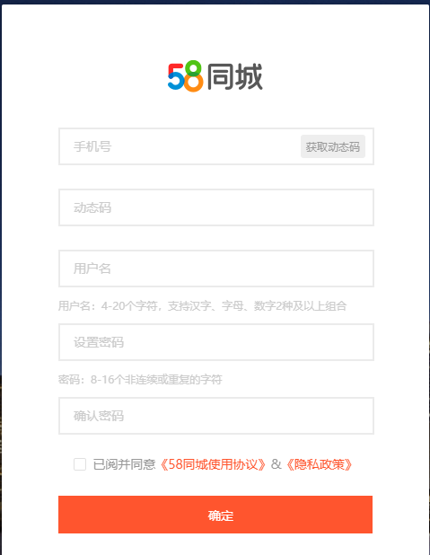

* 规则说明如下：

1. 手机号码为真实有效号码
2. 用户名长度为4-20个字符，支持汉字、字母、数字2种及以上组合
3. 密码长度为8-16位，且不能是相同或连续字符

答案：

等价类划分表：

|  |  |  |
| --- | --- | --- |
| 输入项 | 有效等价类 | 无效等价类 |
| 手机号码 | 真实有效的手机号码 | 非真实有效的手机号码（例如：长度不正确，格式不正确） |
| 用户名 | 长度为4-20个字符，支持汉字、字母、数字2种及以上组合 | 长度不在4-20个字符之间或只包含一种字符类型 |
| 密码 | 长度为8-16位，且不能是相同或连续字符 | 长度不在8-16位之间或包含相同或连续字符 |
| 用户协议 | 已勾选用户协议 | 未勾选用户协议 |

测试用例表：

|  |  |  |  |  |  |
| --- | --- | --- | --- | --- | --- |
| 测试用例 | 手机号码 | 用户名 | 密码 | 用户协议 | 预期结果 |
| 1 | 有效 | 有效 | 有效 | 已勾选 | 注册成功 |
| 2 | 无效 | 有效 | 有效 | 已勾选 | 注册失败 |
| 3 | 有效 | 无效 | 有效 | 已勾选 | 注册失败 |
| 4 | 有效 | 有效 | 无效 | 已勾选 | 注册失败 |
| 5 | 有效 | 有效 | 有效 | 未勾选 | 注册失败 |

**第二题(成绩占比20%)**：对于第一题中的密码长度，请用边界值方法进行测试（写出测试用例表）。

答案：

测试用例表：

|  |  |  |
| --- | --- | --- |
| 测试用例 | 密码 | 预期结果 |
| 1 | 8位相同字符（例如：“11111111”） | 注册失败 |
| 2 | 8位连续字符（例如：“12345678”） | 注册失败 |
| 3 | 16位相同字符（例如：“1111111111111111”） | 注册失败 |
| 4 | 16位连续字符（例如：“1234567890123456”） | 注册失败 |
| 5 | 8位不同且非连续字符（例如：“1a2b3c4d”） | 注册成功 |
| 6 | 16位不同且非连续字符（例如：“1a2b3c4d5e6f7g8h”） | 注册成功 |
| 7 | 7位字符（例如：“1234567”） | 注册失败 |
| 8 | 8位字符（例如：“12345678”） | 注册成功 |
| 9 | 9位字符（例如：“123456789”） | 注册成功 |
| 10 | 15位字符（例如：“123456789012345”） | 注册成功 |
| 11 | 16位字符（例如：“1234567890123456”） | 注册成功 |
| 12 | 17位字符（例如：“12345678901234567”） | 注册失败 |

**第三题(成绩占比20%)**：请用正交表方法设计测试用例（写出要因表、选择的正交表和测试用例表）。

**对某人信息进行查询，假设有三个查询条件：**

* 根据“姓名”进行查询（可以填写，可以不填写）。
* 根据“身份证号码”进行查询（可以填写，可以不填写）。
* 根据“手机号码”进行查询（可以填写，可以不填写）。

答案：

要因表：

|  |  |  |
| --- | --- | --- |
| 因素 | 水平1 | 水平2 |
| 姓名 | 填写 | 不填写 |
| 身份证号码 | 填写 | 不填写 |
| 手机号码 | 填写 | 不填写 |

 L4 (2^3) 正交表：

|  |  |  |  |
| --- | --- | --- | --- |
| 试验次数 | 姓名 | 身份证号码 | 手机号码 |
| 1 | 填写 | 填写 | 填写 |
| 2 | 填写 | 不填写 | 不填写 |
| 3 | 不填写 | 填写 | 不填写 |
| 4 | 不填写 | 不填写 | 填写 |

测试用例表：

|  |  |  |  |  |
| --- | --- | --- | --- | --- |
| 编号 | 姓名 | 身份证号 | 手机号 | 预期结果 |
| 1 | 填写 | 填写 | 填写 | 返回与所有查询条件匹配的结果 |
| 2 | 填写 | 不填写 | 不填写 | 返回与姓名匹配的所有结果 |
| 3 | 不填写 | 填写 | 不填写 | 返回与身份证号码匹配的所有结果 |
| 4 | 不填写 | 不填写 | 填写 | 返回与手机号码匹配的所有结果 |
| 5 | 填写 | 填写 | 不填写 | 返回与姓名和身份证号码匹配的所有结果 |
| 6 | 填写 | 不填写 | 填写 | 返回与姓名和手机号码匹配的所有结果 |
| 7 | 不填写 | 填写 | 填写 | 返回与身份证号码和手机号码匹配的所有结果 |
| 8 | 不填写 | 不填写 | 不填写 | 返回所有可能的结果 |